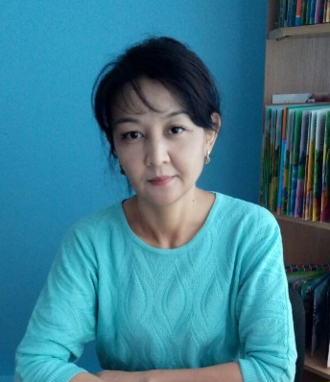
Таганиязова Замира Омирхановна
№16 «Ертегі» балабақшасы,
ІІ кіші тобының тәрбиешісі,
Маңғыстау облысы, Жаңаөзен қаласы

Жұмыстың бәрі жақсы

Білім саласы: Коммуникация
Ұйымдастырылған оқу қызметі: Көркем әдебиет
Мақсаты: қоршаған ортаның жан-жақтылығы жайлы түсініктерін көркем туындылар, мамандық арқылы кеңейту.
Туынды кейіпкерлерінің іс-әрекетін бағалау, өз ойлары мен алған әсерлерін айта білу білігін дамыту.
Керекті құралдар: суреттер, хрестоматия.
Сөздік жұмыс: қалақ, сарай, кен, шахтер, ғарыш.
Әрекет кезендері | Тәрбиешінің іс-әрекеті | Балалардың іс-әрекеті
Мотивациалық- қозғаушы | Ұйымдастыру кезеңі.  -Балалар, бәріміз ортаға шығып,  «Шаттық шеңберін» құрайық.  Шеңбер болып тұрайық жылы жүзбен,  Бізге келген қуаныш нұр іздеген.  Шуақ толған жанымыз, жүрегіміз,  Үлгі алсын көрген жан мына бізден.  -Ал енді мен сендерді ыңғайланып отыруға шақырамын.  -Бүгінгі оқу іс- әрекетімізде ақын Мұзафар Әлімбаевтың «Жұмыстың бәрі жақсы» өлеңімен танысамыз. | Өлең жолдарына сәйкес қимылдар жасайды.  Жайғасып отырады.
Іздену-ұйымдасты- рушы | Кіріспе әңгіме:  Құрылысшы:  Қолда темір қалағым,  Содан сарай қаладым.  Алматыдан аумайтын  Әсем қала саламын.  Шахтер:  Орны бөлек елдегі,  Шахтердің көп еңбегі.  Тау-тау болып үйілген,  Оның қазған кеңдері.  Ұстаз:  Оқу-білім ордасы,  Ұстаз оның арнасы.  Ұстаздық деген ұлы іс,  Адамдардың айнасы.  Ғарышкер:  Тұңғышты ғарышты,  Тұнып тұрған алысты,  Орындалып арманы  Ғарышкерлер шарлады.  Сұрақ - жауап:  -Өлең шумағында не жайлы айтылған?  -Кім білім береді?  -Автобусты кім айдайды?  -Тұрғын үйлерді кім салады?  -Балаларды кім емдейді?  Дидактикалық ойын: «Кім болам?»  Мақсаты: мамандық туралы білімдерін бекіту.  Шарты: бала өзі қалаған мамандығын (сурет) алады да, сол мамандық туралы әңгімелейді. | Мұқият тыңдайды.  Ұстаз  Жүргізуші  Құрылысшы  Дәрігер  Ойын ойнайды.
Рефлексивті-коррекциялаушы | Қорытындылау.  - Балалар, мына суреттерге назар аударыңдар. Кімдерді көріп тұрсыңдар?  - Суретте қандай мамандық иелері бейнеленген ?  - Тағы қандай мамандық түрлерін білесіңдер?  - Сендер өскенде кім болғыларың келеді? | Балалардың жауабы.

Күтілетін нәтиже:

Білу: мамандық туралы білімдерін кеңейту;
Игеру: болашақ мамандыққа байланыста ұғымын тереңдетуді;
Меңгеру: өлең мазмұнына қарай мамандық түрлерін ажыратуды

